Занятие «Осень в природе».

- «Что напутал художник?»
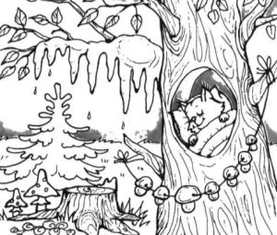
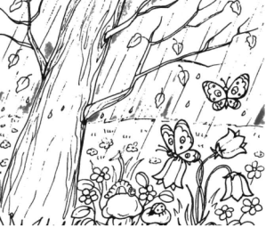

- «Самый внимательный». Зачеркни букву «О».

За летом всегда наступает осень. Становится холоднее. Идут дожди. Листья на деревьях желтеют
и опадают. Птицы улетают на юг.

- «Раскрась картинку».
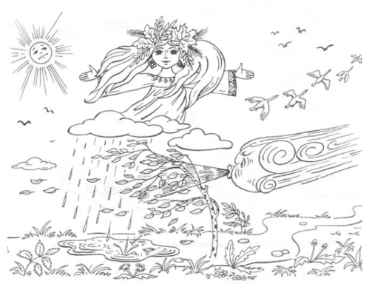

- «У кого запасов больше?» (обведи простым карандашом)
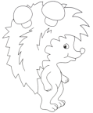
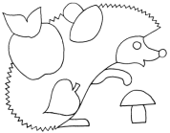

- «Помоги белке найти путь».

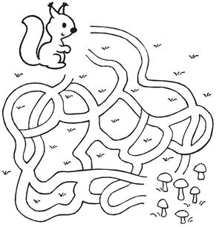

- «Что лишнее?»
